管理体系审核记录表
过程与活动、  抽样计划 | 涉及  条款 | 受审核部门：管理层 主管领导:刘世琦 陪同人员：赵平 | 判定
 |  | 审核员：张心 审核时间： 2022年11月01日
 |  | 见下
证书恢复确认。 |  | 在审核现场与企业管代赵平对应：了解到企业质量管理体系证书暂停期间，管理体系运行正常，体系认证范围无变更。企业在证书暂停期间，末使用证书进行招投标的活动，末进行相关广告宣传。审核组决定恢复证书。确认人：张心。详见暂停恢复确认表。
理解组织及其环境  #有影响的内、外部因素主要有哪些？  .对这些内、外部因素的相关信息进行监视和评审的情况如何？ | 4.1 | 公司制定有《内、外部环境风险和机遇分析表》，确定对公司有利的内外部环境因素有：公司全体员工的质量意识比较强，产品质量在同行业中比较领先。  对公司不利的内、外部因素有：市场竞争非常激烈，产品利润不断降低、员工成本增加。  公司通过业内展会、同行交流、工作例会、QQ、微信等进行内外部沟通，并定期进行评审，形成会议记录。  查见《内、外部环境风险和机遇分析表》  内部环境，人力因素，目前情况：人力资源充足，不利情况：部分岗位技能弱，整改决策：加强岗位培训 | 符合
理解相关方的需求和期望  #与组织质量管理体系有关的相关方有哪些？  .相关方有哪些要求？  .对相关方及其要求的监视和  评审如何？ | 4.2 | 公司确定的相关方有客户、外部供方、周边企业和居民、政府机构公司经营者、员工等。  理解员工诉求的形式为面谈、会议等；理解银行等相关方的形式主要为电话沟通、上门拜访等；  员工关注的主要问题有工资、待遇、晋升机制、福利等，供应商关注的主要问题是回款时间等。  对相关方的要求的监视和评审的方法多样，通过QQ、微信等现代通讯手段是常用的便捷而又高效主要方法。  查见《相关方的需求和期望清单》其中相关方顾客的需求和期望是产品质量符合顾客要求、及时交货、价格合理。  监测指标：顾客满意度、重大质量事故发生率、产品一次交验合格率等。 | 符合
确定QMS范围  #质量管理体系的边界和范围。是否形成文件？是否考虑了各种内外部因素、相关方要求及其产品或服务？质量标准是否存在不适用于该范围的情况？若有,是否说明理由？若有理由,是否合理？ | 4.3 | 公司质量管理体系的范围为:摩托车机油滤清器、通用机械发动机气缸头的生产。经现场确认，与申请范围一致。  ---不适用条款：8.3  公司从事摩托车机油滤清器、通用机械发动机气缸头的生产，产品均按相关标准以及客户要求进行生产，生产工艺成熟固定，整个生产过程不涉及设计研发过程，标准8.3设计和开发条款不适用。对以上条款的不适用并不影响公司提供满足顾客和适用法律法规要求的产品的能力或责任的要求。  注册地址：重庆市九龙坡区西彭镇西竹路2栋33号  生产/经营地址：重庆市九龙坡区西彭镇铝城大道74号附1号岭欧环保  经识别，组织依据ISO9001：2015版标准的要求建立、实施、维护质量管理体系，符合标准要求。 | 符合
QMS及其过程  #是否按照标准的要求，建立、实施、保持和持续改进质量管理体系？所需的过程包括哪些？是否形成必要的文件化信息以支持过程运行？是否必要的文件化信息作为运行证据？ | 4.4 | 公司按照ISO9001:2015标准的要求，建立、实施、保持和持续改进质量管理体系，策划质量手册、程序文件、作业文件，包括所需过程及其相互作用，制定有风险管理控制办法，确定产生非预期的输出或过程失效对产品和顾客满意带来的风险，以及应对措施。  组织制定有管理评审管理程序，定期进行体系评审，必要时变更过程，以确保过程持续产生公司期望的结果。  经现场确认  组织的关键过程：压铸、机加过程，  特殊过程：钝化过程（该过程为外包过程，按采购控制程序控制）。  外包过程：抛丸、钝化 | 符合
领导作用和承诺/5.1.1总则  #最高管理者通过哪些活动证实其对质量管理体系的领导作用和承诺？ | 5.1 | 总经理：刘世琦 组织代表：赵平  公司总经理承诺建立、实施、保持和改进QMS，并对QMS的有效性负责。并组织落实其管理职责内的各项工作。  最高管理者组织公司相关人员并制定了质量方针和质量目标，并与组织环境相一致，与组织的战略方向一致。  根据总经理的谈话沟通，组织的质量管理体系要求已渐渐融入组织的业务过程中。  组织已使用过程方法和基于风险的思维进行体系的运行。  最高管理者针对体系的运行，提供了所需的资源。  向全公司强调遵守法律法规、质量管理、符合质量管理体系的要求及达到顾客满意的重要性。  形成制度化，把质量目标进行层层分解落实到各部门，规定了定期检查落实的情况。  不断强调负责人制度，并制定了各部门负责人的职责、权限，并在全公司宣贯。  基本符合要求。 | 符合
以顾客为关注焦点  #最高管理者通过哪些活动证实其以顾客为关注焦点的领导作用和承诺？ | 5.1.2 | 公司从采购、生产、销售、售后服务各个环节注重培养员工顾客满意的意识，领导对顾客满意比较关注，认识到没有顾客就没有公司的市场。  公司在各个方面努力提高顾客满意率,注重服务和企业形象。努力寻求顾客满意。 | 符合
方针（含制定/沟通） | 5.2 | 公司的质量方针是：  “加强管理，提升技术  预防缺陷, 降低成本  持续改进, 顾客满意”  公司建立的质量方针基本满足标准各项承诺的要求，基本能为质量目标的制定提供框架，基本符合要求。  主要通过日常工作会议、口头交流等将质量方针的要求向全员传达和灌输，确保员工增强顾客满意和守法意识。 | 符合
岗位/职责/权限  #组织内的岗位设置如何？  职责和权限如何得到分派、沟通和理解？ | 5.3 | 公司在建立管理体系之初，对各部门的职责权限进行了划分，在质量手册中确定了公司组织机构图，策划：管理层、综合部、生技部等部门，对应每个部门有职能分配表，在5.3职责和权限中对各部门职责权限进行了规定，各部门基本清楚其职责，文件描述职责与实际基本符合。  公司策划有《风险和机遇的应对措施》，考虑到4.1所描述的因素和4.2所提及的要求，确定需要应对的风险和机遇包括：人力资源风险、设备风险管理、采购风险控制、策划能力风险控制、公共设施风险控制及短交期风险控制以及其他风险控制。  组织发生变更时能保持体系的正常运行和完整性； | 符合
应对风险和机遇的措施  （含6.1.1和6.1.2）  #确定的需应对的风险和机遇有哪些？  .策划应对风险和机遇的措施有哪些？  .如何整合并实施这些措施？  .如何评价这些措施的有效性？  .措施是否与风险和机遇的影响程度相适应？ | 6.1 | 公司策划并批准实施《风险和机遇评估分析表》，内容包括风险类型、风险因素、风险分析、管理措施、涉及的部门、实施时间及有效性等；  查见《风险和机遇评估分析表》：  - 类型：外部因素；  类别：竞争风险公司目前的主导产品在市场占有率和领先趋势比较明显，影响公司的领先优势。机遇：竞争加剧，发展压力大，但也会带来新的发展机遇。  应对机遇及措施：及时关注公司产品市场的情况，引入技术人才，并开发市场潜力。收集信息及时调整，保持公司产品的竞争力。  针对外部因素，还分析了市场、原材料供应、文化、社会、经济、法律法规的变化等。  - 类型：内部因素；  类别：人力资源风险：公司目前人员，被外单位吸引离开的情况还是存在，人员在素质上参差不齐，加上绩效考核不能落实，会对工作完成质量造成不好的影响。机遇：公司目前主要人员比较稳定，各项绩效能顺利开展，为公司发展提供一个比较好的基础。  应对机遇及措施：各部门应及时关注员工的心态变化，注意工作方式，创造良好的工作环境，提高员工的归属感。  针对内部因素，还分析了财务状况、资源、基础设施等。  应对风险和机遇的措施与其对于产品和服务符合性的潜在影响相适应。 | 符合
质量目标及其实现的策划（含6.2.1/6.2.2） | 6.2 | 公司的质量目标为：  ①顾客满意度高于85%，争取在三年内达到90%。  ②产品交验一次合格率90%，争取在三年内达到92%。  ③重大质量责任事故为0  公司的上述质量目标与公司的质量方针保持了一致，包括了满足产品要求所需要的内容，可以测量。  查《过程绩效指标统计表》2022年01月-09月对目标进行考核，考核情况为：  - 顾客满意度91.4%  - 产品交验一次合格率98%。  ③重大质量责任事故为0  公司已将质量目标分解到各职能部门，制订了各部门的质量目标，基本能结合各部门工作实际，符合要求。提供有公司及各部门质量目标分析统计报告，实施情况具体见各部门审核记录。  公司建立的文件化的质量管理体系基本保持未变，保持了质量管理体系的完整性、一致性，持续满足了质量管理体系的要求。 | 符合
变更的策划 | 6.3 | 查，公司的质量管理体系要求：当公司质量管理体系变更时，应考虑：  1.变更的目的及潜在后果；  2.体系的完整性；  3.资源的可获得性；  4.责权的分配和再分配等因素。  经查：公司管理体系暂无变更。 | 符合
总则 | 10.1 | 公司制定系列程序文件《管理评审管理程序》、《纠正和预防程序》《持续改进控制程序》《不合格品控制程序》及《内部审核管理程序》，对持续改进的过程予以规定，以实现质量管理体系及产品符合性的持续改进。持续改进的过程包含持续改进的提出、立项、不合格的原因的分析、纠正措施的确定、跟踪和评价及负责部门和人员职责等。  公司通过质量方针、目标的达成分析、内部质量审核结果、数据资料统计分析、纠正和预防措施和管理评审等方式，以推动质量管理体系的持续改进。 | 符合
持续改进 | 10.3 | 公司主要按策划的质量手册、程序文件等实施运行，主要采用内审、管理评审、数据分析、纠正和预防措施、质量方针和目标等来实现对质量管理体系的改进，另外主要通过日常工作中发现的问题及时予以调整解决来实现。 | 符合
标准/规范/法规的执行情况、上次审核不符合项的验证（8.4.1）、认证证书、标志的使用情况、投诉或事故、监督抽查情况、体系变动 |  | 公司质量管理体系覆盖范围：摩托车机油滤清器、通用机械发动机气缸头的生产。经现场确认，与申请范围一致。  提供营业执照，检查有效，公司严格执行国标及行业要求和法律、法规要求。  2021年10月至今，公司没有顾客的重大产品质量投诉，通过顾客满意度调查，顾客对公司提供的产品普遍反映较好。体系运行以来，顾客对质量反应良好，没有重大质量问题和投诉。  该公司在2021年10月以来，无质量监督抽查情况。体系变动：无  上次审核不符合项的验证：上次审核不符合项涉及8.4.1条款，经本次验证整改有效。
说明：不符合标注N

管理体系审核记录表
过程与活动、  抽样计划 | 涉及  条款 | 受审核部门：综合部 主管领导：牟青梅 陪同人员：赵平 | 判定
 |  | 审核员：张心 审核时间： 2022年11月01日
 |  | 见下
岗位/职责 /权限  #组织内的岗位设置如何？  职责和权限如何得到分派、沟通和理解？ | 5.3 | 查组织编制了《岗位职责》等  体系文件中已经明确了综合部的岗位职责，具体为：  1.负责人力资源的招聘及其管理,负责统筹所有的培训活动,提供基础培训。  2.通过各种方式向所有员工宣传、交流质量信息,核发上岗证对员工能力资格的评定。  3.负责质量目标的分解，及监督实施  4.负责确认相关法律、法规及其它要求，并传达给相应部门。  5.负责公司所以文件及记录的收集、储存、保管、发放、回收等文件管理。  6.负责公司后勤提供及管理。  7.负责本公司对内、对外相关数据的传递与分析、处理。  8.负责本公司内部各个部门的沟通与交流工作。  9.负责内部审核的实施。  。。。。。。  部门职责清楚，描述符合部门实际情况。 | 符合
质量目标及其实现的策划  （含6.2.1/6.2.2） | 6.2 | 综合部负责人：牟青梅  查《过程绩效指标统计表》  测量时间：2022年1月-9月  经营计划目标完成率90% 实测：96%  重大质量责任事故 0 实测：0  风险和机遇应对措施有效率90% 实测：98%  质量信息传递及时性100% 实测：100%  合同订单协议及时评审率100% 实测：100%  产品及时交付率100% 实测：100%  顾客满意度85% 实测：91.4%  抽查使用状态的文件差错数0 实测：0  抽查记录方便检索和保存差错数0 实测：0  员工培训合格率90% 实测：100%  培训计划实施率90% 实测：100%  安全事故发生次数0 实测0  采购物料合格率95% 实测：98%  交货准确及时率95% 实测：99%  查2022年培训计划、培训记录，均按照培训计划执行实施。  质量目标覆盖相关职能、层次和过程，质量目标与质量方针保持一致  基本符合要求。 | 符合
顾客沟通 | 8.2.1 | 组织按质量手册制定并实施顾客沟通的要求，综合部采用上门拜访、报告、电话、网络等方式与顾客进行沟通。了解客户要求的产品的相关信息；问询、合同或订单的处理，包括对其修改；顾客反馈，包括顾客抱怨；当有重大异常时，制定有关的应急措施及客户特定的要求； | 符合
与产品和服务有关要求的确定 | 8.2.2 | 组织编制的质量手册规定，对市场进行调研，定向顾客提供的产品和服务的要求，从以下几个方面来确定与服务有关的要求：  （1）顾客对产品规定的要求,包括产品内容、技术、进度和费用要求及后期服务要求；  （2）与产品有关的法律、法规要求；  （3）公司确定的其他附加要求；  负责人介绍与客户签订有长期合同，平时采用订单的形式传递产品销售信息及客户要求。  抽销售订单：  顾客：重庆隆鑫发动机有限公司  销售产品： 数量 规格型号 到货时间  机油滤清器 2000套 24A0；CG125 2022年11月15日  订单时间：2022年10月29日  顾客：重庆市威马农机制造有限公司  销售产品： 数量 规格型号 交期  汽缸头 315件 170F/P、190F/P 2022年12月16日  时间：2022-10-28  顾客：重庆帝勒金驰通用机械股份有限公司  销售产品： 数量 规格型号 到货时间  汽缸头（通机） 20件 170F/188F/168F 2022年10月27日  时间：2022-10-20  .......  订单明确了产品名称、单位、数量、规格、交货时间、结算、物料描述等产品信息。 | 符合
与产品和服务有关要求的评审 | 8.2.3 | 为了明确与产品有关的要求，确保公司有能力满足顾客要求；组织编制了《顾客要求订单管理程序》规定：在公司向顾客做出提供产品的承诺之前对产品有关要求进行了评审。  询问负责人，因组织产品较为单一，客户为多年固定的顾客，目前未签订合同。平时顾客对产品的采购需求均以采购订单的方式传递到负责人手机上。  负责人讲以采购订单形式传递的生产信息，经由生技部门负责人评审后在工作群内确认，再转化为生产信息发送到车间去进行生产。  查见订单评审情况  顾客：重庆帝勒金驰通用机械股份有限公司  销售产品： 数量 规格型号 到货时间  汽缸头（通机） 20件 170F/188F/168F 2022年10月27日  订单接收时间：2022-10-20  评审：赵平 结论：安排生产  2022-10-20 批准：刘世琦  ........  查其他采购订单均在转化为生产计划前进行了评审、批准。  与产品和服务有关要求的评审基本满足要求。 | 符合
产品和服务要求的更改策划 | 8.2.4 | 负责人讲：2021.10至今，没有发生合同更改的情况，如果需要更改，需对更改内容重新评审。并将变化的要求及时通知有关人员。 | 符合
外部提供的 控制/总则  #组织需控制的对外部提供的过程、产品和服务由哪些？ | 8.4.1 | 查，公司编制了质量手册8.4条款及《供应商控制程序》《采购控制程序》。文件规定了本公司有关的采购产品的采购过程进行控制，确保采购物资符合质量要求以及在交付和服务等各方面符合规定的要求。规定了对供应商每年进行评审。  负责人讲，采购部建立合格供方名录，并对供方的供货业绩定期进行评价， 建立供方档案。采购人员应该具备相应能力。采购人员应从《合格供方名录》中选择供方。  查《合格供方名单》：  供应商 产品  1）自贡市英谭粉末冶金制品有限公司 供应：底座导管  2）沙坪坝区标四标准件厂 供应：螺母、垫圈  3）重庆众强有色金属有限公司 供应：ADC12铝锭  4）重庆康阳铝制品有限公司 供应：ADC12铝锭  5）北碚区瑜璐强机械厂 供应：钝化、抛丸  6）帅翼驰铝合金新材料（重庆）有限公司 供应：ADC12铝锭  。。。。。。  --《供方调查评定表》  2022年供方评价确认记录：  重庆康阳铝制品有限公司 （供应： ADC12铝锭）；  公司组织各部门对该供方的资质、长期供货条件、产品质量、相关质量标准等进行了评价，有各部门评价人签字。调查评价：合格，同意列入合格供应商 审批人：刘世琦 2022年05月10日  2022年4月供方年度评价确认：  北碚区瑜璐强机械厂 （供应：钝化、抛丸）  公司组织各部门对该供方的资质、长期合作情况、服务质量、价格等进行了评价，有各部门评价人签字。调查评价：合格，同意列入合格供应商 审批人：刘世琦 2022年04月07日  现场查其他供应商评价记录，组织能提供对其进行了合格供应商评价的证据.上次不符合经本次验证得到了整改。 | 符合  N
控制类型和程度 | 8.4.2 | 查，公司对主要的原材料供应商采用的管理方法为：对供方进行全面评价，包括：供方资质、产品质量、交货情况、售后服务能力等。对于已经正常供货的供方管理，对每批产品进行检验，通过定期反馈供方产品质量，及对质量问题要求供方进行纠正解决等来进行供方质量控制。查供方控制情况：  提供帅翼驰铝合金新材料（重庆）有限公司 （供应： ADC12铝锭）；  评价报告包括：长期供货条件、产品质量、相关质量标准等。时间： 2022年5月6日  查，供方产品质量统计反馈情况：公司策划了采购产品的管理要求，质量反馈要求；  查，公司采购不合格情况  负责人讲2021年10月以来，未出现采购产品有重大质量不符合的情况。  公司编制了《采购控制程序》，要求采购的主要材料必须进行检验。  公司对产品外观、型号规格、数量、合格证等进行了验收。经询问公司采购产品主要根据需求，根据进货检验记录对相关产品的数量、规格型号、外观等进行检验。抽查验证记录《进货检验记录》，提供2022年8月-2022年10月对螺钉、螺母、通油管、铝锭等原材料及外包过程进行了进货检验的记录。  查来货检验单  1、采购产品：ADC12铝锭  检验内容：产品外观、数量、材质报告、型号等  检验情况：合格  检验人员：张蓉 2022年8月10日  2、采购产品：气缸头坯件钝化（外包）  检验内容：产品外观、数量、盐雾试验报告等  检验情况：合格  检验人员：张蓉 2022年11月01日  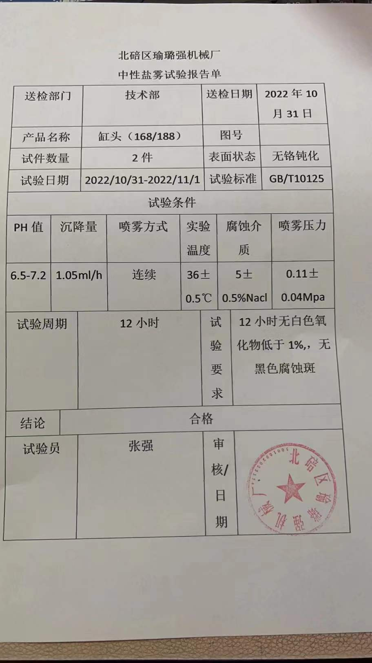  3、采购产品：滤清器坯件抛丸（外包）  检验内容：产品外观、数量等  检验情况：合格  检验人员：张蓉 2021年10月5日  4、采购产品：通油管  检验内容：产品外观、数量、规格型号等  检验情况：合格  检验人员：张蓉 2022年09月07日  。。。。。  基本符合要求。现场查看其他采购物料均按要求进行验证入库。  公司外部供方的管理基本符合要求。 | 符合
外部供方的信息 | 8.4.3 | 负责人讲与供方沟通的内容包括：所提供的过程、产品和服务等；采购物资根据采购订单对产品的名称、规格、型号、数量等采购信息的确定。  查采购单等  1.供方：帅翼驰铝合金新材料（重庆）有限公司  订单签订日期：2022年10月28日  产品：铝锭ADC-12  采购订单明确了产品名称、规格型号、数量、单价、质量要求、交货地址、结算方式、纠纷解决等。  2、供方：北碚区瑜璐强机械厂  合同签订日期：2022.1.1  产品：抛丸、钝化  订单明确了外包过程、数量，单价、质量标准等。  3、供方：自贡市英谭粉末冶金制品有限公司  合同签订日期：2022.4.12  产品：底座导管  订单明确了外包过程、数量，单价、质量标准等。  。。。。。。  公司的采购合同、订单明确了采购产品的具体要求，且均在合格供方处进行采购。  外部供方的信息管理有效。 | 符合
顾客满意 | 9.1.2 | 1、公司编制了《顾客满意度控制程序》，规定了监测、获取和利用顾客满意信息的方法。包括问卷调查，直接沟通、数据分析等。  2、公司主要通过日常口头交流、电话回访、定期发放《顾客满意程度调查表》等形式来收集了解顾客是否满意的信息。提供有《顾客满意度调查表》2022年6月的调查表共2份，回收2份 ，  --调查内容包括：质量、服务、交期、价格等.  ---客户对质量、服务、价格、交期等项都比较满意。  --统计分析结果：顾客满意度为91.4分（已实现既定目标）  公司负责人讲：通过本次对顾客进行满意度调查，从统计结果可以看出，顾客对公司的产品质量、交货准时度及准确性、售后服务等都比较满意。  公司自2021年10月至今没有发生客户流失的现象或重大质量问题投诉的情况。 | 符合
管理评审  9.3.1总则  9.3.2管评输入  9.3.3管评输出 | 9.3 | 查，公司的质量体系策划了管理评审的管理要求。  查，管理评审记录：  本次评审时间：2022年7月20日  主持人：总经理  参加人员：体系涉及到的各部门所有人员  提供管理评审会议签到表。  管理评审的输入资料主要是各部门提供的工作总结，内容比较笼统，已与负责人口头提出。  查，管理评审输入资料：各部门工作报告，主要内容涵盖了公司质量方针、目标适宜性，质量目标完成情况报告，公司质量管理体系运行实施情况，取得的成绩，资源状况，服务质量状况，过程控制情况，采取纠正和预防措施情况，顾客满意情况，公司全员质量意识、法规意识和顾客满意意识、组织机构和资源配置情况、体现改进建议、内审结果、与QMS相关的内、外部因素变化、有关QMS绩效和有效性的信息、资源的充分性、应对风险和机遇采取措施有效性、改进的机会等。  输入内容基本满足输入要求。  查管理评审输出：  提供有《管理评审报告》：  公司的质量方针、质量目标和质量管理体系基本是适宜、充分、有效的，能以防止不合格来满足顾客要求，符合相关法律法规的要求和规定，能够贯彻我公司的质量方针，实现我公司的质量目标，已建立了自我发现问题和持续改进质量管理体系有效性的机制。  公司经过生产，目前产品已按要求提交客户。经过严格的检验，所有产品均符合标准及客户订货要求。目前暂不需要改进。  本公司按照ISO9001：2015标准要求，为公司产品生产及检验配备了相应的硬件设备。目前，不需要增加设备。  提出改进2项：  1、加强岗位人员技术能力培训  2、增加公司产品销售人员队伍建设  查管理评审改进措施计划表，按改进项提出了负责人、改进时间节点，改进内容等，以上改进正在实施中。  管理评审结论：本公司的质量管理体系，基本上是适宜的、充分的和有效的。 | 符合
不合格和纠正措施（含10.2.1和10.2.2） | 10.2 | 公司制定《纠正和预防程序》，实施纠正措施，消除不合格的原因，以防止其再发生。在程序文件中规定了对不合格品的处理要求，不合格品处理程序和机构健全。  抽查《纠正预防措施处理单》：责任部门：生技部  不合格描述：2022.09.27生产现场发现，来料未按要求堆放到指定区域。  原因分析：生产任务繁忙，造成疏忽。  纠正预防控制措施：1）责令相关人员将来料按要求堆放到指定区域。2）对相关责任人进行批评教育，杜绝此类事件再次发生。  措施实施验证：已经按纠正措施实施，并验证有效。  验证结果：合格。  验证人：牟青梅 2022.09.27  纠正措施实施基本有效。
说明：不符合标注N

管理体系审核记录表
过程与活动、  抽样计划 | 涉及  条款 | 受审核部门： 生技部 主管领导：赵平 陪同人员：牟青梅 | 判定
 |  | 审核员：张心 审核时间： 2022年11月01日
 |  | 见下
岗位/职责 /权限  #组织内的岗位设置如何？  职责和权限如何得到分派、沟通和理解？ | 5.3 | 查组织编制了《岗位职责》等  体系文件中已经明确了销售部的岗位职责，具体为：  1.负责市场开发与产品销售、市场信息的调研与反馈。  2.参与订单的评审。  3.负责顾客信息的传递，包括顾客满意度调查和顾客投诉处理跟踪。  4.负责售后服务，包括售后的回访。  5.负责顾客满意度的统计与调查  ......  部门职责清楚，描述符合部门实际情况。 | 符合
质量目标及其实现的策划  （含6.2.1/6.2.2） | 6.2 | 生技部负责人：赵平  查《目标指标分解及完成情况汇总表》  测量时间：2022年1月-9月  样件提交及时率98% 实测：100%  产品一次检验合格率90% 实测：98%  生产计划完成率100% 实测：100%  设备工装按期保养率100% 实测：100%  不合格品处置及时率100% 实测：100%  …………  质量目标覆盖相关职能、层次和过程，质量目标与质量方针保持一致，基本符合要求。 | 符合
监视和测量资源 | 7.1.5 | 1.查《计量器具台账》生产车间及检验部门均按策划的要求配置了相应的检测设备其中包括：游标卡尺、深度卡尺、杠杆千分尺等，均采用委外送检的方式。  2.抽查在用检测设备的检定或校准情况,不能提供以上检测设备有效的校准证书。 | N
运行策划和控制 | 8.1 | 公司主要生产产品：摩托车机油滤清器、通用机械发动机气缸头的生产  公司产品执行标准：  GB/T6414－1999《铸件尺寸公差》、 GB/T1184《形状和位置公差 未注公差值》及顾客技术要求。  生产部负责产品实现和服务提供的策划，策划输出的具体结果包括以下内容：  a）确定产品和服务的要求；--按客户提供的图纸、标准作业检验指导书；  b）建立过程准则以及产品和服务的接收准则；---顾客提供的检验标准、作业指导书。  c）确定符合产品和服务要求的资源；---工艺流程图  d）按照准则实施过程控制；---生产和服务过程监控  e）保持、保留必要的文件和记录。---文件和质量记录  ---策划输出经过评审及跟进、必要的更改控制及批准等以适合组织的运行需要。  ----关键过程：压铸、机加。  ----特殊过程：钝化  ----外包过程：抛丸、钝化  ----经确认：暂无策划的更改。 | 符合
产品设计与开发 | 8.3 | 8.3条款不适用。根据公司产品特点,本公司生产产品按客户图纸加工，体系范围内不涉及8.3中产品设计的内容。8.3条款的不适用对确保产品和服务合格的能力和责任以及增强客户满意不会产生影响。 | 符合
生产和服务提供的控制 | 8.5.1 | 公司制定了《生产和服务提供过程控制程序》  明确了受控条件  1、查生产车间各工序(工位)均有正在生产的工艺文件、参数，均为现行有效的文件；  2、查生产车间及作业工位执行的作业指导书主要包括：《机械加工工序卡》、《检验基准表》《产品生产图纸》，均放置于工位附近，便于查阅对照。  3.现场查看：现场有压铸机、坩埚炉、CNC加工中心、铣床、钻床、车床、钻攻中心等设备，生产相关设备工作正常，状态良好，无异常现象，符合产品的生产的条件及要求。  4.现场配置了相应的检测设备，主要为深度游标尺、杠杆千分尺、游标卡尺、专用检具等。  5.出示了《生产计划单》 明确的产品名称、数量、顾客等内容；  查11月生产计划单  产品 数量 交货日期 规格  缸头 100 11月6日前 188F  缸头 200 11月10日前 170F-1  缸头 788 11月15日前 190F  隆鑫机油滤清器 13000 11月20日前 CG125（老）  力帆机油滤清器 1000 11月10日前 CG250  宗隆机油滤清器 1000 11月10日前 CG200（小）  ......  现场观察产品工艺：  原料检验---压铸----去毛刺----抛丸、钝化（委外）---机加----检验---打包---入成品库  关键过程：压铸、机加  查看现场：  一、气缸头生产  生产现场观察188F缸头正在生产，产品型号：188F  工序-：压铸  设备：压力铸造机  操作：按《压力铸造标准作业指导书》进行操作。材质ADC12,铸件坯件重量1.80kg,工艺参数：模具预热温度180-200℃，模具连续温度230-250℃，铝水浇注温度620-650℃，系统压力13-14Mpa，慢速压射流程75-80%，慢速压射压力11-13Mpa，第一储能时间7-8S，压射时间6S、冷却时间10S………  监视和测量：提供《首件检验记录》，检验所用检具：卡尺等。  操作工：王中华  工序：去毛刺  设备：锉刀  操作：操作工用锉刀将压铸后坯件的飞边、毛刺进行打磨去除，去除产品合模线飞刺，达到压铸件外观技术要求。  监视测量：目测  操作工：李素芬  工序：粗铣平面  设备：专用铣床（高速铣）  操作：按《机加工序卡》及图纸进行操作。将坯件放置于专机上，铣A面，再铣B面。加工尺寸95.6±0.01，主轴转速1500/转，走刀量F700。。。  监视和测量：数显高度尺。员工自检和检验员巡检控制，提供《检验记录表》，现场查看操作者为熟练工  操作工：王敏  工序：铰定位孔  设备：钻孔专机  操作：按《机加工序卡》及图纸进行操作。以A面为基准面，以两抽芯孔定位，按图钻铰2-ø12定位孔，位置和深度按图纸，深度12mm+0.5mm。  监视和测量：检具千分尺、塞规。员工自检和检验员巡检控制，提供《巡检记录表》，现场查看操作者为熟练工  操作工：王敏  工序：铣进排气平面  设备：数控铣床  操作：按《机加工序卡》及图纸进行操作。先定位孔定位，以A面为基准压紧铣B面，加工铣进气平面，铣排气平面，粗糙度Ra1.6，加工高度尺寸：进气105mm，排气78mm。  监视和测量：标准块，综合检具检测平面高度，提供《巡检记录》，检验所用检具：卡尺、内径表等。  操作工：杨家华  。。。。。  二、查看机油滤清器生产，型号：CG125  工序-：压铸  设备：压力铸造机  操作：按《压力铸造标准作业指导书》进行操作。材质ADC12,铸件重量60g,工艺参数：模具预热温度180-200℃，模具连续温度230-250℃，铝水浇注温度620-650℃，系统压力13-14Mpa，慢速压射流程75-80%，慢速压射压力11-13Mpa，第一储能时间7-8S，压射时间6S、冷却时间10S………  监视和测量：提供《首件检验记录》，检验所用检具：卡尺等。  操作工：张庭军  工序-：去料头、抛丸  设备：滚筒式抛丸机  操作：按《设备操作规程》进行操作。抛丸时间5分钟，一次性抛丸400件，丸直径0.02mm，………要求达到表面光洁，颜色均匀。  监视和测量：目测。  操作工：黄尚富  工序：钻孔（钻3-4.2螺纹底孔）  设备：钻孔钻机  操作：按《机加工序卡》及图纸进行操作。以大端面及外圆定位，定压小端面，钻3-4.2底孔及倒角。倒角最大径￠5mm.。。。  监视和测量：专用检具，检测三孔位置度。员工自检和检验员巡检控制，提供《检验记录表》，现场查看操作者为熟练工  操作工：彭小芳  工序：攻丝  设备：专用攻丝机  操作：按《机加工序卡》及图纸进行操作。以大端面及外圆定位，定压小端面，攻3-M5-H6。  监视和测量：螺纹规。员工自检和检验员巡检控制，提供《检验记录表》，现场查看操作者为熟练工  操作工：陈秀兰  工序：拉齿（CB125-004 拉齿 铝合金ADC12 ）  设备：拉床，刀辅具：拉刀 加工部位：￠19拉齿  依据：设备操作规程、加工作业指导卡，  操作：检查拉床是否正常，模板是否正确，物料是否正确。确保一切正常无误方可生产。清除模板上的杂物，将零件两小端叠放，然后穿入拉刀，同时将零件大端与模板贴平，将拉刀用卡板锁定后启动开关。  监视和测量：塞规。  工艺参数：21Mp/40L/min  查 特殊工序钝化控制，按供方管理进行控制，每批次查验盐雾试验报告，该工序质量控制满足要求。  。。。。。  产品交付过程中依据合同或订单的要求在顾客处进行交付，公司对产品严格检验合格后再进行交付，顾客在接收时进行验收，产品生产过程中未发生过大的质量问题，产品质量稳定，暂时没有接到顾客重大的质量投诉。  整个过程基本受控。
标识及可追溯性 | 8.5.2 | 查《质量手册》，文件规定了对产品、检验状态及唯一性标识做出了规定。  1、在原料仓库，各种原材料，按名称进行分类放置，有明确的标识，标明型号、数量等。  2、在生产现场，车间的工序进程采用产品流转卡，流转卡上标识规格型号、数量、操作工、工序等；  3．成品通过产品检验记录进行追溯，主要记录内容：生产日期，产品型号、检验员、数量等。  4、检验状态分为合格、不合格等标识，产品按状态均分别摆放在不同区域。  标识及可追溯性基本满足要求。 | 符合
顾客或外部供方的财产 | 8.5.3 | 查，公司对策划了对顾客或外部供方的财产的管理要求。  询问部门负责人，公司的顾客或外部供方的财产主要为顾客信息，公司对顾客或外部供方的财产进行了登记管理，并予以识别、验证、保护和维护。组织有《销售客户信息登记表》，有专人进行保管及维护。  现场查看，顾客财产管理基本受控。 | 符合
防护 | 8.5.4 | 查，公司质量体系对产品的防护进行了规范，包括：标识、搬运、储存、运输等保护措施。  现场观察:  1.搬运：采用人力推车或叉车进行搬运，未见有损产品质量的野蛮作业。  2.贮存：公司生产部门划分出原料、成品的堆放区域，各种材料、在制品、成品均贮存在恰当的场所，通风、采光、防潮，条件良好。  3.查：产品入库，验收、保管有相应的管理程序。建有成品、原料的电子台账。出入库有记录  4.分区清楚，原料、半成品、成品、合格品、不合品均分别摆放在不同区域。  5.现场检查，消防设施齐全，通道畅通，设施设备布置合理，并在有效期内。  6.运输采用物流车辆运输，按层高要求堆放，不可倒置、重压，防止雨淋灰尘。  负责人讲，未有因物流运输不当造成的产品损坏情况。  产品防护基本符合要求。
交付后活动 | 8.5.5 | 公司明确服务相关交付后活动的安排及管控要求，包括满足以下各项内容要求。如:  a）法律法规要求；  b）与服务相关的潜在不期望的后果；  c）其服务的性质、用途；  d）顾客要求；  e）顾客反馈。  此外，也包括：交付后活动可能含的担保条款所规定的相关活动，诸如合同规定的售后服务、质保服务等。负责人讲，公司有专人负责解答客户的售后问题，产品质量问题采取退换的形式进行处理，近期未有客户的投诉或质量不良的反馈情况  售后服务的内容在年度合同中予以明示：如乙方在接到甲方售后服务需要后，在30分钟内予以响应；乙方无法在电话方式解决的问题，应派专人上门协商处理等。  -现场记录及沟通确认：已基本满足交付后活动的要求 | 符合
更改控制 | 8.5.6 | 查，公司对产品实现过程的更改策划了管理要求。主要包括：产品信息更改、生产信息的更改等。  现场查，公司对于更改生产信息的管理，均为重新发放生产计划，并回收作废的计划单。  产品信息更改，均为进行评审再确定，并回收作废的合同、订单等。  查，近期暂无产品及生产信息变更的情况。 | 符合
产品和服务放行； | 8.6 | 公司为验证产品和服务的要求是否得到满足对需实施监视和检验的阶段、过程、项目及记录等予以规定，查见公司检验规范规定了原材料、生产过程、成品出厂所有产品的检验方法、标准。  公司对特殊放行或紧急放行情况予以界定，原则上，一般情况下不许特殊放行或紧急放行；若特殊情况下，要实施紧急放行时，一定要得到生产部长许可、公司总经理批准，适用时得到顾客的批准后方可实施。体系运行至今尚未发生特殊放行或紧急放行的情况。  公司明确对各阶段产品和服务的放行均须实施必要的记录并保留。详见如下材料、过程及输出检验证据抽样  一、来料检验，公司的原材料为铝锭，原材料的检验主要检验数量、外观、型号、材质报告等。  抽查《原材料检验记录》  1）材料名称：铝锭  供料厂家：帅翼驰铝合金新材料（重庆）有限公司  数量：13t ，规格：ADC12  检验项目：型号、数量、化验报告单；  检验结论：合格  检验员：张蓉 日期：2022.10.09  2）采购产品：气缸头坯件钝化（外包）  检验内容：产品外观、数量、盐雾试验报告等  检验情况：合格  检验人员：张蓉 2022年11月01日  3）采购产品：通油管  检验内容：产品外观、数量、规格型号等  检验情况：合格  检验人员：张蓉 2022年09月07日  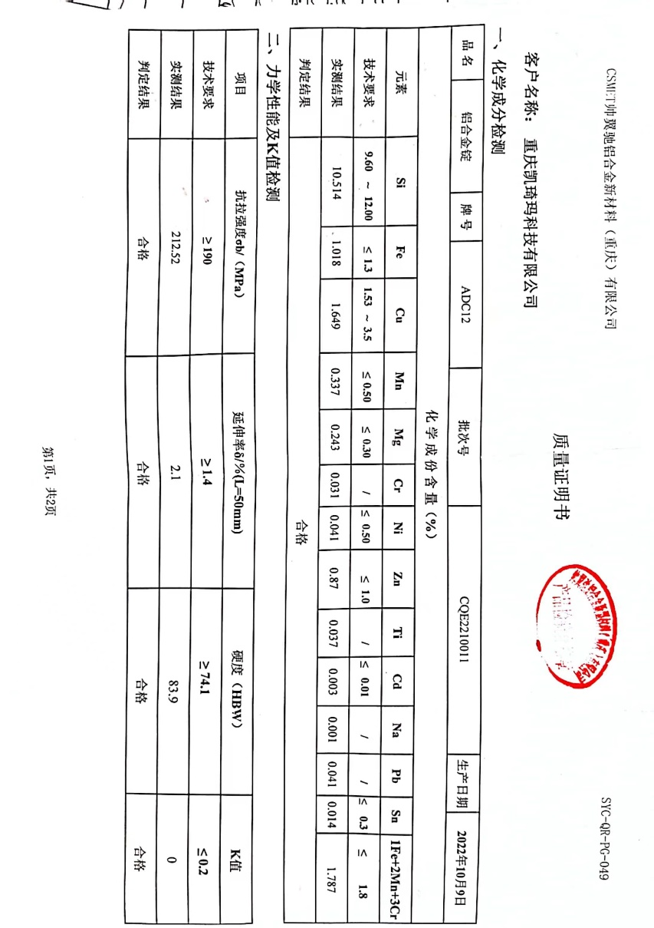  二、过程检验，依据：《检验基准作业书》、《机加工序卡》《生产图纸》对产品主要工序进行检查。  1、抽188F气缸头工序检验记录  压铸工序：日期：2022.8.20  首件检验：  检验项目：孔无拉伤断芯；外观质量；浇口、流溢口无缺、料凹陷不低于0.5mm；各内腔顶杆尺寸；气道大小及型状尺寸。  检验结论：合格，  检验员：张蓉  粗镗座圈气室工序，日期：2022.07.28  检验内容：度进气室深度、排气室深度、进排座圈底平面深度、粗铰导管孔  技术要求：27.2+0.3、 26.2+0.3 13.5 -0.2 ¢8±0.1  结论：合格  检验员：张蓉  钻攻进排气螺孔，日期：2022.09.12  检验内容：弹簧座平面、进排气螺孔排、连接孔平面深度、盖面螺孔  技术要求：28.2-0.325.2±0.15￠14.2-0.2、2-M8钻22+0.5攻18进:2-M6钻17+0.5攻14、44.2士  0.2、4- M6通孔  结论：合格  检验员：张蓉  精铣平面工序，日期：2022.10.30  检验内容：总高、平面度、平行度、容积、粗糙度等  技术要求:74±0.1、0.04、0.05、20-0.5ml、1.6  结论：合格  检验员：张蓉  1、抽机油滤清器工序检验记录CG125  压铸工序：日期：2022.10.27  首件检验：  检验项目：孔无拉伤断芯；外观质量；浇口、流溢口无缺料、凹陷不低于0.5mm；各内腔尺寸、型状尺寸。  检验结论：合格，  检验员：张蓉  车大外圆工序，日期：2022.08.13  检验内容：孔￠68、内孔￠18，总高42、内孔长14.5、小面台阶2805  结论：合格  检验员：张蓉  车小端面工序，日期：2022.09.22  检验内容：孔径、台阶、高度等尺寸技术要求。  结论：合格  检验员：张蓉  三、出厂检验，主要依据客户提供作业检验指导书及图纸进行检验：  1、产品名称：170F气缸头  检验项目：尺寸、外观、材质  检验人：张蓉  检验结论：合格 2022.10.13，具体见下  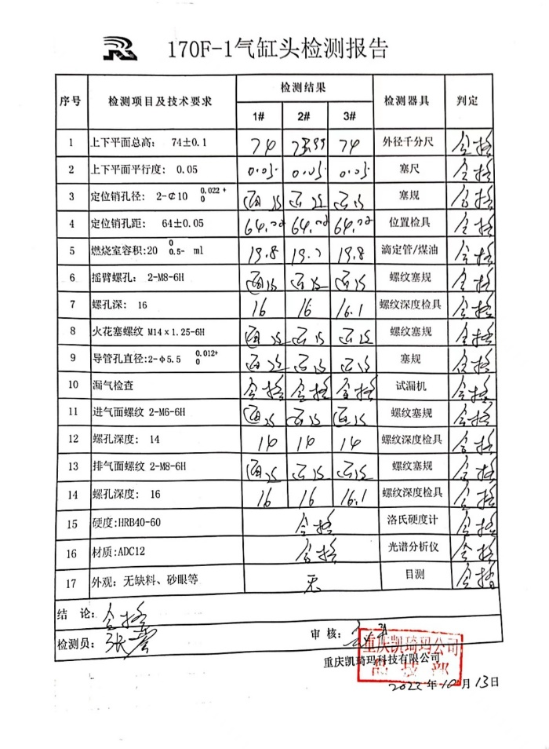  2、产品名称：机油滤清器  检验项目：尺寸、外观、材质  检验人：张蓉  检验结论：合格 2022.11.01  具体见下  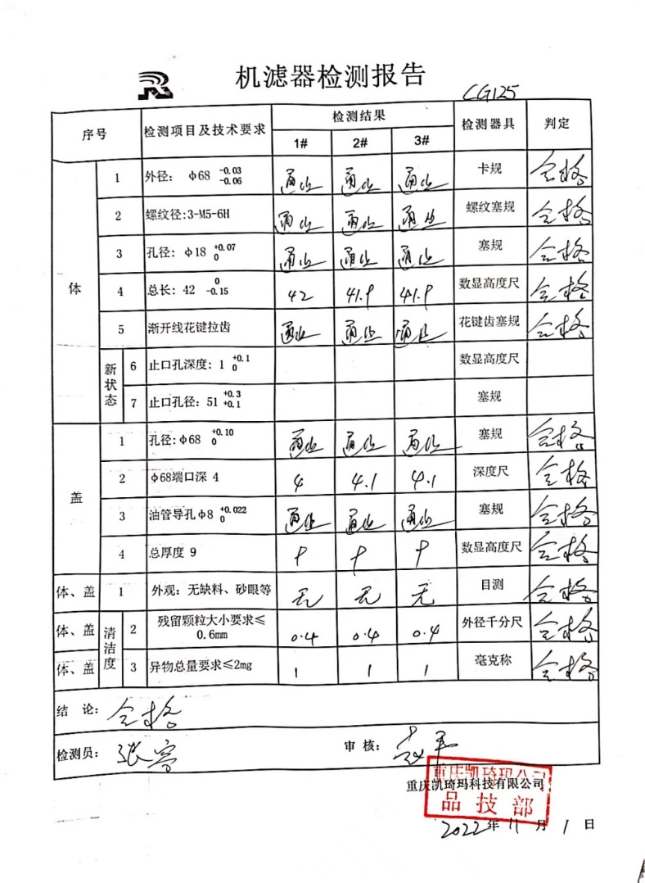  组织的质检工作均为授权的质检员进行检查。  产品性能由客户检验验收,无委外检验或试验情况. | 符合
不合格输出的控制 | 8.7 | 公司明确各类、各阶段的不合格的控制管控要求，包括输入（来料）阶段、过程监视和测量阶段、输出（出货）阶段的不合格之识别、确定、标识、处置措施等，详见《不合格控制程序》  公司编制了《不合格品控制程序》，对不合格品的控制及其职责、权限及要求进行了规定。  发现时间：2022.09.06  不合格描述：成品检验发现两件CG125机油精滤器盖螺丝加工不良。  不合格程度：一般  处置办法：返工。  处理结果：经返工后检验达到技术要求。  验证人：牟青梅 2022.09.06  经查，该公司体系运行以来没发生对不合格品进行让步放行的情况，  部门对不合格品的性质、处理的措施及结论的结果进行了记录及保持。但记录保存较为散乱。 | 符合
总则 | 9.1.1 | 对整个质量管理体系过程进行的监视和测量，主要通过内审、管理评审对生产过程进行监视，通过质量目标的定期考核对目标完成情况进行监测，产品生产过程中主要通过操作人员自检，专职检验员对产品进行复检分析，抽检等进行控制，详见检查记录。通过日常与顾客沟通，反馈问题等来实现对整体情况的掌控，对日常发现的问题进行改进等。 | 符合
分析和评价  #组织如何分析和评价监视和测量获得的数据和信息？  .是否利用分析结果予以评价：  a）产品和服务的符合性；b）顾客满意程度；  c）质量管理体系的绩效和有效性；  d）策划是否得到有效实施；  e）针对风险和机遇采取措施有效性；  f）外部供方的绩效；  g）质量管理体系改进的需求。 | 9.1.3 | 1.质量手册及相关文件中对收集产品、过程、体系数据的范围、类型、统计方法进行了规定。  2.查 顾客满意度调查表：公司2022年6月以问卷形式对顾客进行了满意度调查，共计发放2份，回收2份。对公司的质量、服务、交期、价格等项进行打分。查《顾客满意程度调查表》对满意度进行了统计；通过统计顾客满意度为91.4分。  2.查目标指标分解及完成情况汇总表，公司2022年1月-9月数据统计的结果为：  经营计划目标完成率90% 实测：96%  重大质量责任事故 0 实测：0  风险和机遇应对措施有效率90% 实测：98%  质量信息传递及时性100% 实测：100%  合同订单协议及时评审率100% 实测：100%  产品及时交付率100% 实测：100%  顾客满意度85% 实测：91.4%  抽查使用状态的文件差错数0 实测：0  抽查记录方便检索和保存差错数0 实测：0  员工培训合格率90% 实测：100%  培训计划实施率90% 实测：100%  ……………  3.查《管理评审资料》对过程和产品的特性及趋势、供方、顾客满意、产品的符合性进行了分析，均较满意。  根据组织提供的相关文件资料，数据分析深度不够，缺乏实质性的支持性数据文件，现场已经口头提出。 | 符合
内部审核  (含9.2.1和9.2.2) | 9.2 | 编制有《内部审核管理程序》，程序中规定公司确定质量管理体系覆盖的每年（12个月）至少接受一次涉及所有条款活动的内部审核。  提供有年度内部审核计划包括审核目的、范围、依据、频次、审核方式、审核日程安排。  本次审核时间：2022年6月15日-16（上次内审时间为2021年6月15-16，未超过一年满足策划要求）  范围：质量手册覆盖的所有部门和要求。重点是 ISO9001：2015所要求的各要素及涉及的各职能部门。  审核组组成：组长A：赵平 组员B：牟青梅  公司内审员经培训、内审员授权书，内审员基本能满足内审的能力要求；  查《管理层内审检查表》，《综合部内审检查表》，《生技部内审检查表》等审核过程及条款基本齐全，未出现审核本部门情况。  对应有按审核计划实施审核的现场审核检查表，有审核条款、审核项目及审核记录，有基本内容，但记录较为简单。  查，《内部管理体系审核报告》，审核结论：公司质量管理体系基本符合ISQ9001：2015质量管理体系要求，且运行有效。  此次共开据《内审不符合项报告》1份，涉及综合部7.2条款。对不符合事实描述为：2022年4月培训计划开展ISO9001:2015标准培训工作，但不能出示对该次计划实施了培训的记录。对不符合项进行了分析，并制定了纠正措施，并进行了验证，不符合纠正措施已经关闭。  提供有《内部审核报告》查，审核结论：本公司质量管理体系符合标准及体系文件要求，质量体系运行有效。  通过内部审核，公司质量管理体系的建立实施是有效的，符合标准要求。  公司内审基本符合要求。 | 符合
说明：不符合标注N

